**描述：**

* 两份数据集（4月27日-4月29日、 5月4日-5月6日）都做了频谱分析
* 针对大风前，大风时，大风后，以横桥向加速度为根据，绘制频谱图
* 采样频率为20Hz，频谱图截止频率为10Hz，并详细展示了0-2Hz部分

**4月27日-4月29日 数据：**

大风前风速：1.11 m/s

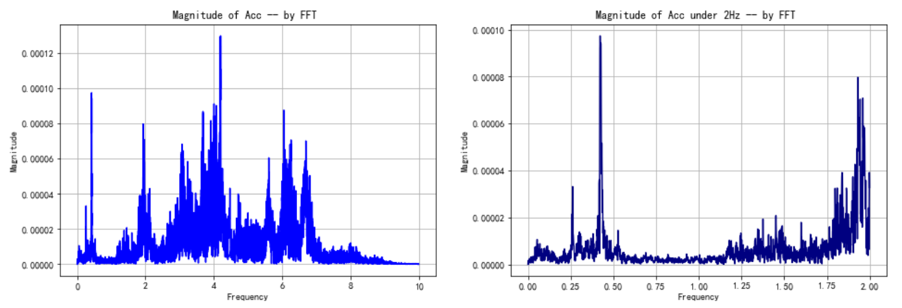

大风时风速：12.07 m/s

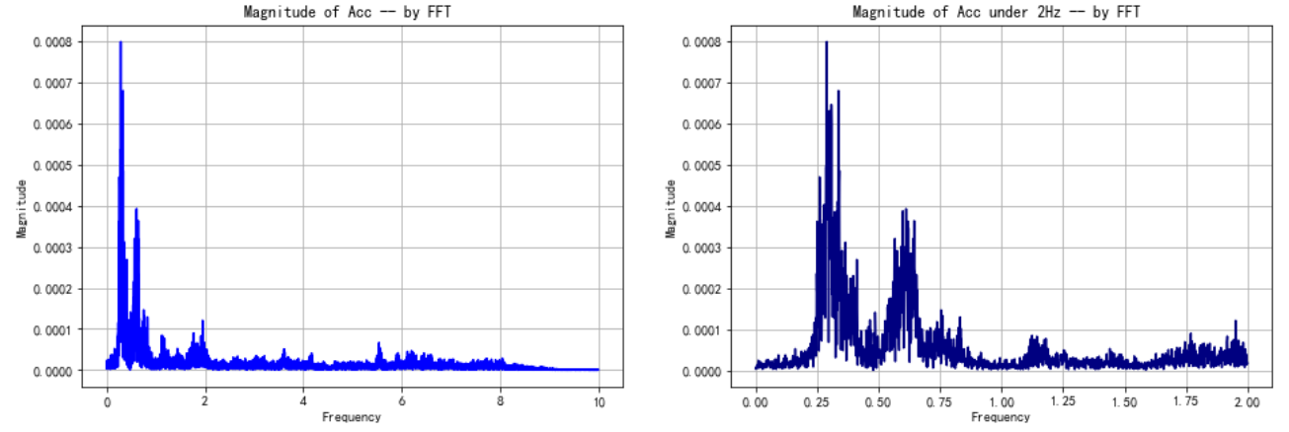

大风后风速：4.58 m/s

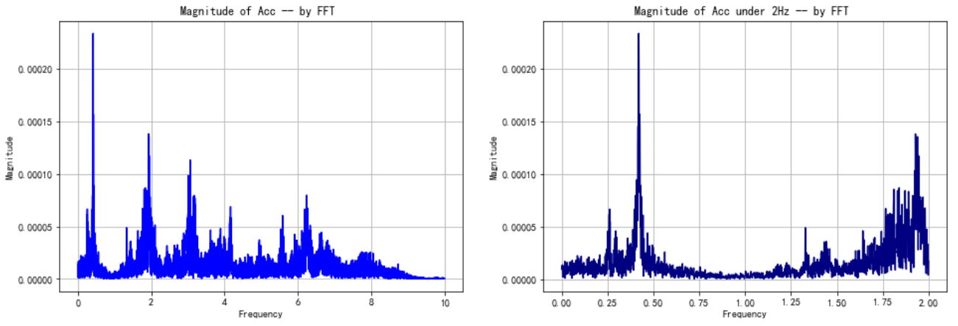

合并作图：

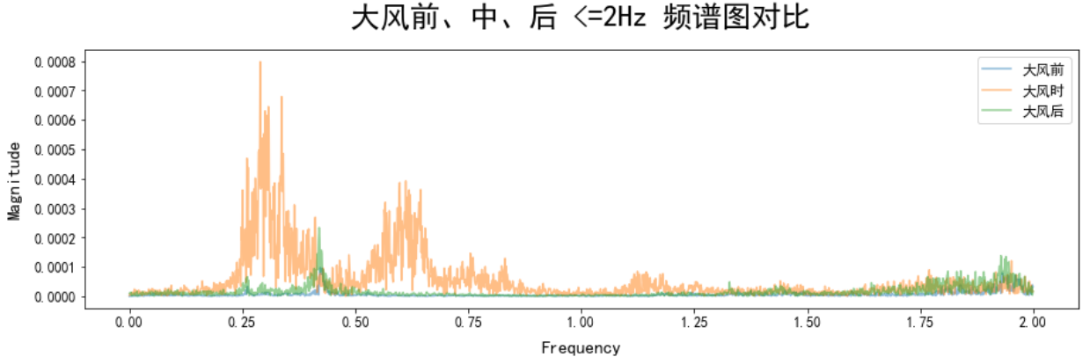

**5月4日-5月6日 数据：**

大风前风速：2.26 m/s

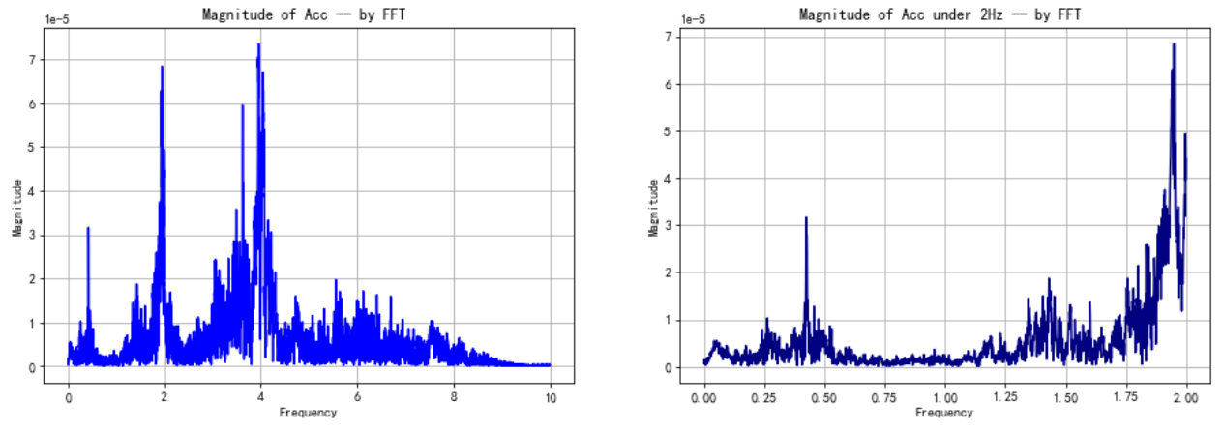

大风时风速：8.50 m/s

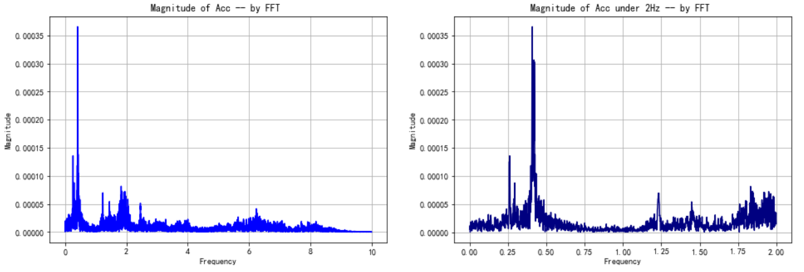

大风后风速：2.06m/s

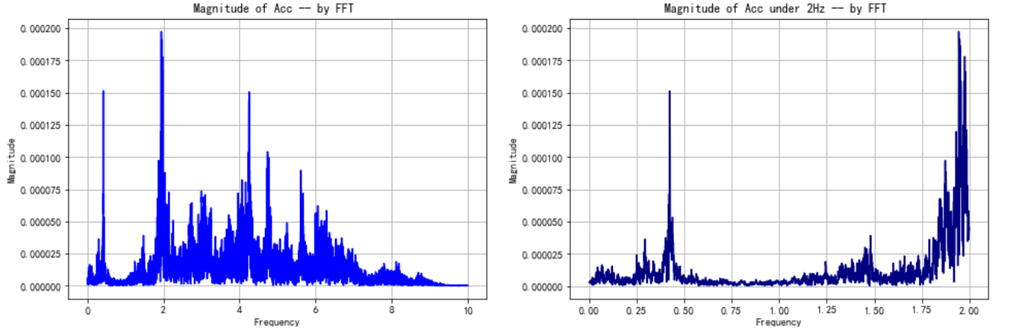

合并作图：

